

Especificación de requisitos de software

Proyecto: Magazine Web Look
Revisión 01.01

2019

Fecha | Revisión | Autor | Verificado dep. calidad.
29/07/2019 | 29/07/2019 | Núria Pons Calaf | 

Documento validado por las partes en fecha: 30/07/2019

Por el cliente | Por la empresa suministradora
 | 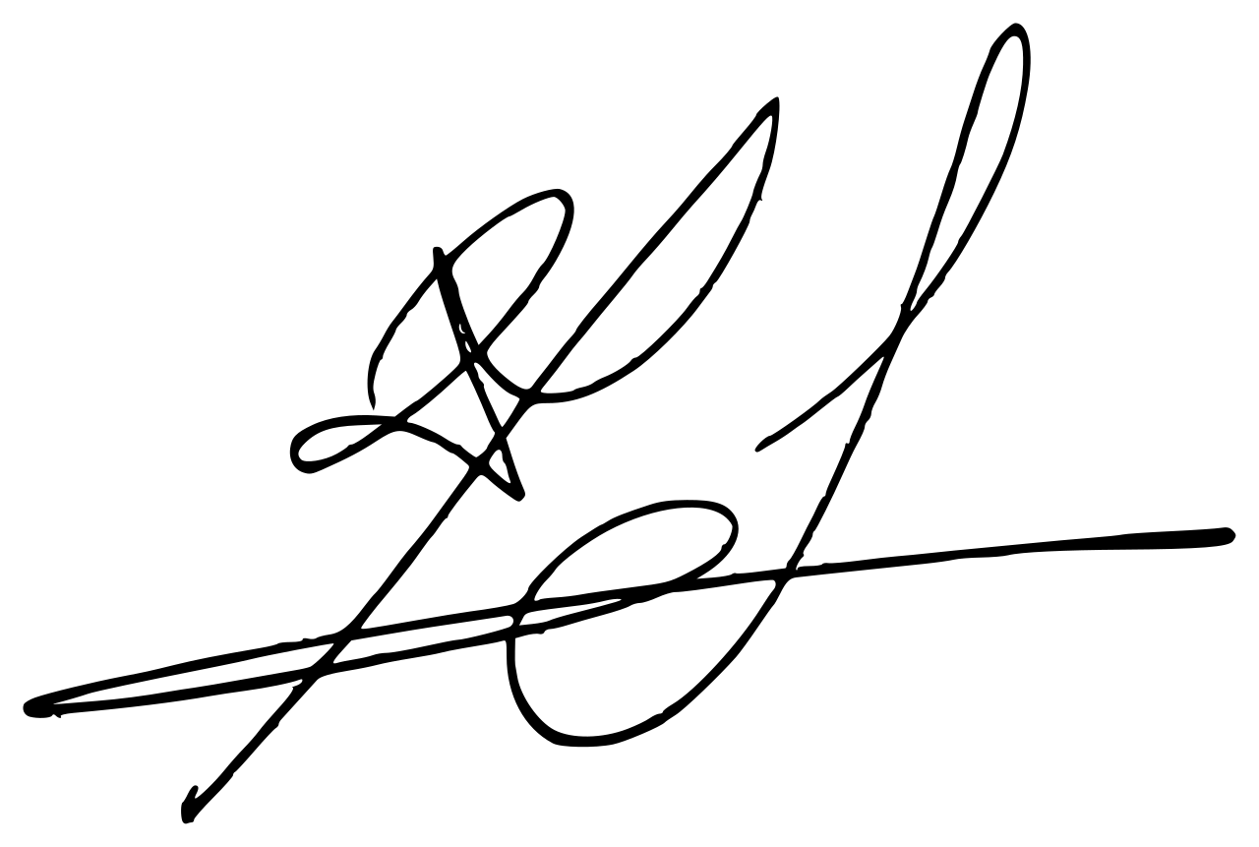
Fdo. D./ Dña Sofía Pérez | Fdo. D./Dña Núria Pons

Contenido
Contenido 3
1 Introducción 4
1.1 Propósito 4
1.2 Alcance 4
1.3 Personal involucrado 4
1.4 Definiciones, acrónimos y abreviaturas 4
1.5 Referencias 5
1.6 Resumen 5
2 Descripción general 5
2.1 Perspectiva del producto 5
2.2 Funcionalidad del producto 5
2.3 Características de los usuarios 7
2.4 Restricciones 8

Introducción
En este SRS se presenta todo el trabajo realizado para la construcción de una aplicación web diseñada para atender las necesidades de la revista LOOK a la hora de publicar artículos realizados por su comunidad de colaboradores. Todo ello sin perder el control de dichos artículos. Garantizando la calidad mediante el control interno de la propia revista.

Propósito
El propósito de este documento es mostrar de una forma clara las características o especificaciones con que cuenta este software.

Va dirigido a los usuarios, con el objetivo de orientarles en las funcionalidades que dispondrán para satisfacer sus necesidades en la web.

Alcance
El producto lleva el nombre de MWL que son las siglas de Magazine Web Look. El nombre viene por la descripción del producto que sigue la nomenclatura propia de LOOK.
El desarrollo es independiente, no se relaciona con otras aplicaciones de Magazine Look (ML). Por lo que incorporarlo queda fuera del alcance de este proyecto. Así mismo el mantenimiento de usuarios del MWL.

Personal involucrado
Nombre | Núria Pons
Rol | Product Manager
Categoría profesional | Informática
Responsabilidades | Control e implementación
Información de contacto | nuria@desarrollo.com
Aprobación | 29/07/2019

Nombre | Mireia Martorell
Rol | Desarrollo
Categoría profesional | Informática
Responsabilidades | Desarrollo
Información de contacto | mireia@desarrollo.com
Aprobación | 29/07/2019

Nombre | Rosa López
Rol | Test
Categoría profesional | Informática
Responsabilidades | Control de calidad
Información de contacto | rosa@desarrollo.com
Aprobación | 29/07/2019

Definiciones, acrónimos y abreviaturas
MWL: Proyecto Magazine Web Look
ML: Magazine Look
PDF: del inglés Portable Document Format, «formato de documento portátil». es un formato de almacenamiento documentos digitales independiente de plataformas de software o hardware.

Referencias
Referencia | Titulo | Ruta | Fecha | Autor
ERL-01 | Especificación de Requisitos Look.doc | Look/doc | 01/07/2019 | Sofía Pérez
SRSL-01 | SRS Look.doc | Look/doc | 29/07/2019 | Núria Pons
PMWL-01 | Presentación Magazine Web Look.pptx | Look/doc | 15/07/2019 | Núria Pons

Resumen
El objetivo de este documento es plasmar las motivaciones que han llevado a la ejecución de este proyecto MWL. Analizamos las necesidades de los usuarios, que quieren leer sobre temas de moda, novedades, etc. y las necesidades de otros usuarios por dar a conocer sus conocimientos. Todo ello bajo el control de un redactor que realice un filtro en las publicaciones para el buen gusto del Magazine Web esto lo encontramos expuesto en el apartado 2.1 Perspectiva del producto.

Las partes que componen la web las encontramos descritas en el apartado 2.2 Funcionalidad del producto. Se describen las páginas y accesos que hay, sin entrar en el detalle de su funcionamiento.

La tipología de usuarios de la MWL que tenemos los encontramos descritos en el apartado 2.3 Características de usuario.

El entorno de desarrollo y los requisitos para su correcto funcionamiento lo vemos en el apartado 2.4 Restricciones.

Descripción general

Perspectiva del producto
Se trata de un producto independiente. Surge la necesidad de recoger artículos de los colaboradores del ML y hacerlos públicos por lo que se crea esta web. Por ello tiene tres niveles: un primer nivel de consulta de artículos abierto a todos los internautas con interés por el mundo de la moda, truquillos, etc. Un segundo nivel para usuarios registrados que actúan como periodistas, que publican sus artículos. Y finalmente un tercer nivel de un usuario redactor/administrador que se encarga de activar/desactivar o borrar los artículos.

Esta web ofrecerá un posicionamiento natural de SEO en las consultas de los navegadores. Ya que se ha realizará una descripción detallada del sitio web, se ha dotará de palabras clave, títulos relevantes y ayuda para invidentes en fotos, botones y formularios. También se generarán referencias cruzadas con otros sitios web de interés.

Funcionalidad del producto
El software debe cumplir con las siguientes funciones:

- Aviso legal de utilización de coockies y aceptación de las mismas
- Disponer de distintos menús en función del rol de usuario
  - Menú público
    - Página de inicio
      - Slider de fotografías
      - Descripción del MWL

    - Página de consulta noticias
      - Ver noticias ordenadas por más recientes
      - Búsqueda de texto en noticias
      - Creación de PDF con las noticias
        - Por selección checked
        - Por sin indicar nada 40 más recientes
  - Menú privado (se amplía con)
    - Para colaborador
      - Página de consulta noticias
        - Envío por correo del PDF al usuario
        - Paginación de noticias
        - Opción de editar noticias propias
        - Opción de borrar noticias propias
      - Página de alta de noticias
        - Introducción del titular
        - Introducción del contenido
        - Adjuntar fotografía
        - El nombre de autor y fecha se recoge del sistema
      - Página de listado de noticias
        - Listará las noticias propias
        - Mostrará una tabla con las columnas:
          - Referencia de la noticia
          - Titular
          - Fecha
          - Autor
          - Estado Activo/inactivo
          - Acceso a edición de la noticia
            - Página de modificación
              - Del titular
              - Del contenido
              - Url de la fotografía
              - Dispondrá de opción a guardar noticia
              - Además de la opción de ver fotografía
          - Acceso al borrado de la noticia
            - Control de seguridad

    - Para administrador (se amplía con)
      - Página de consulta noticias
        - Opción de editar todas las noticias
        - Opción de borrar todas noticias
      - Página de listado de noticias
        - Listará todas las noticias
        - Dispondrá de acceso a borrar de todas
        - Dispondrá de acceso a la edición de todas
          - Página de modificación
            - Podrá activar y desactivar noticias
      - Página de informe de la web
        - Gráfico tipo “circular” en tiempo real de conexiones diarias de usuarios a la web en franjas horarias
        - Gráfico tipo barra en tiempo real de conexiones mensuales a la web y alta de nuevas noticias.
        - Gráfico tipo área en tiempo real de las conexiones a la web por días de la semana
- Todas las páginas estarán formadas por:
  - Cabecera
    - Logo de Look
    - Icono de entrada/salida del menú privado
    - En caso de menú privado nombre del usuario
  - Cuerpo en función de la página descrita anteriormente
    - En caso de ocupar más de una pantalla
      - Dispondrá de botones de acceso directo al inicio y al final de la página
      - Dispondrá de paginación
  - Pie
    - Icono de acceso a redes sociales y correo
    - Link a condiciones de privacidad
    - Aviso de propiedad intelectual
- Control de acceso a los menús privados
  - Nombre
  - Contraseña
  - Posibilidad de guardar Cookies
  - Alta para nuevos colaboradores
    - Página de alta nuevo usuario
      - Nombre
      - Fecha nacimiento
        - Control debe ser mayor de edad para el alta
      - Correo
      - Contraseña (de 4 a 8 caracteres alfanumérico)
      - Repetir contraseña
      - Ckecked para recordar usuario
      - Botón alta
  - Recuperación de contraseña mediante correo
    - Restauración por nueva contraseña directa
      - Se requiere nombre de usuario para enviar el correo al email que conste en la MySQL
    - Restauración mediante enlace Token
      - Se requiere nombre de usuario para enviar el correo al email que conste en la MySQL

Características de los usuarios
Tipo de usuario | Administrador
Formación | Informática nivel 3
Habilidades | Administración datos
Actividades | Control y explotación de la web

Tipo de usuario | Colaborador
Formación | General
Habilidades | Periodísticas
Actividades | Redactar artículos

Tipo de usuario | Público
Formación | Básica
Habilidades | Usuario ordenador
Actividades | Consulta de los artículos de la web

Restricciones
El desarrollo se realiza sobre la versión de HTML5, CSS3, Apache 7.3, JSON 1.7. MySQL 5.7, Bootstrap 3.4.1, Chart.js 2.8.0, JQUERY 1.16.0 y el plugin validate.

Utilizará DOMPDF y sus extensiones para generar documentos, PHPMAILER para enviar correos (requiere que el correo tenga libre acceso si no queda bloqueado y no permite su utilización, como es el caso de gmail.)
Requiere que el navegador tenga activo Javascript.
Se ha realizado pruebas con Chrome 75.0, FireFox 66.0.3

